Муниципально бюджетное учреждение дополнительного образования

«Дом творчества Октябрьского раойна» города Улан-Удэ

**Методическая разработка**

мастер-класса,

посвященного 75-летию Победы

в Великой Отечественной Войне

“История песен военных лет”

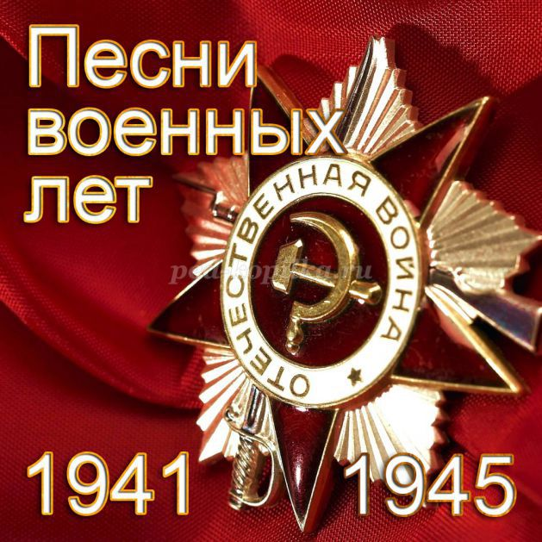

Автор-составитель

педагог дополнительного образования,

руководитель вокально-инструментальной

студии «Гармония»

Дома творчества Октябрьского района

города Улан-Удэ

Фомина Маргарита Семёновна

ноябрь, 2024 г

Улан-Удэ

**Пояснительная записка**

Данный материал представлен, как методическая разработка для педагогов, работающих в сфере дополнительного образования. Может использоваться для различных форм работы, связанных с военно-патриотическим воспитанием детей и подростков. Разработанный мною материал знакомит детей с песнями войны и историей их создания.

Песни - лирическая летопись времени. В них отражаются все вехи истории страны, боль и радость отдельных людей и всего народа. Песни военных лет укрепляли веру в победу, вселяли бодрость духа, помогали солдатам выполнять свой долг. Военные песни содержат огромный заряд нравственности и патриотизма, потому что с этими песнями люди шли в бой, защищали родину, любимых и близких, в этих песнях вся боль и душа народа.

**Цель:** Содействие гражданско-патриотическому воспитанию подрастающего поколения и сохранение памяти о Великой Отечественной Войне через историю песен военных лет.

**Задачи:**  
*Образовательные:*  
•Расширить представления детей о событиях Великой Отечественной войны;  
•Дать представление о значении победы нашего народа в Великой Отечественной Войне;  
•Обогатить духовный мир детей через обращение к героическому прошлому нашей страны посредством песен военных лет.

*Развивающие:*  
•Развить у детей познавательный интерес к музыке и песням военных лет;  
•Формировать гражданскую позицию, чувство любви к Родине.

*Воспитательные:*  
•Привить чувство любви к своей Родине, уважения к ее защитникам;  
•Воспитывать гордость за свою Родину;  
•Воспитывать глубокое уважение к ветеранам Великой Отечественной Войны.

**Музыкальный материал:**•"Эх, дороги"  
•"Смуглянка"  
•"Журавли"

**Ход занятия**

Орг.момент. Приветственное слово

Приближается 75-ая годовщина со дня Победы в великой отечественной войне. Великая Отечественная Война оставила после себя невосполнимые потери и катастрофические разрушения, незаживающие раны о пропавших без вести и скорбь о погибших.

Но война оставила в наших сердцах и память о невероятных людях, и гордость за подвиг народа, большой подвиг, сложенный из преодолений, самопожертвования и бесконечной дороги к Победе, который сегодня мы воспеваем в песнях военных лет.

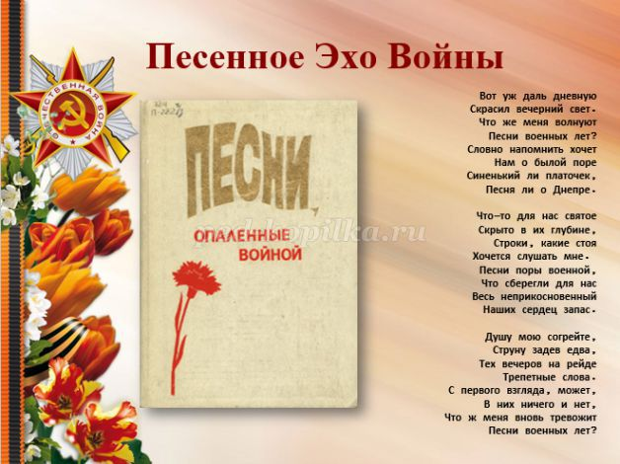

*Прошла война, прошла страда,*

*Но боль взывает к людям,*

*Давайте, люди, никогда,*

*Об этом не забудем.*

*Пусть память светлую о ней,*

*Хранят об этой муке,*

*И дети нынешних детей,*

*И наших внуков внуки*

Песни - лирическая летопись времени. В них отражаются все вехи истории страны, боль и радость отдельных людей и всего народа, песни далеких и грозных лет звучат и сегодня, потрясая людские сердца.

***(звучит мелодия песни «Журавли»)***

Вот уж даль дневную  
Скрасил вечерний свет.  
Что же меня волнуют  
Песни военных лет?  
Словно напомнить хочет  
Нам о былой поре  
Синенький ли платочек,  
Песня ли о Днепре.  
  
Что-то для нас святое  
Скрыто в их глубине,  
Строки, какие стоя  
Хочется слушать мне.  
Песни поры военной,  
Что сберегли для нас  
Весь неприкосновенный  
Наших сердец запас.  
  
Душу мою согрейте,  
Струну задев едва,  
Тех вечеров на рейде  
Трепетные слова.  
С первого взгляда, может,  
В них ничего и нет,  
Что ж меня вновь тревожат

Песни военных лет?

Спустя много лет после войны напишет эти стихи поэт Михаил Матусовский.

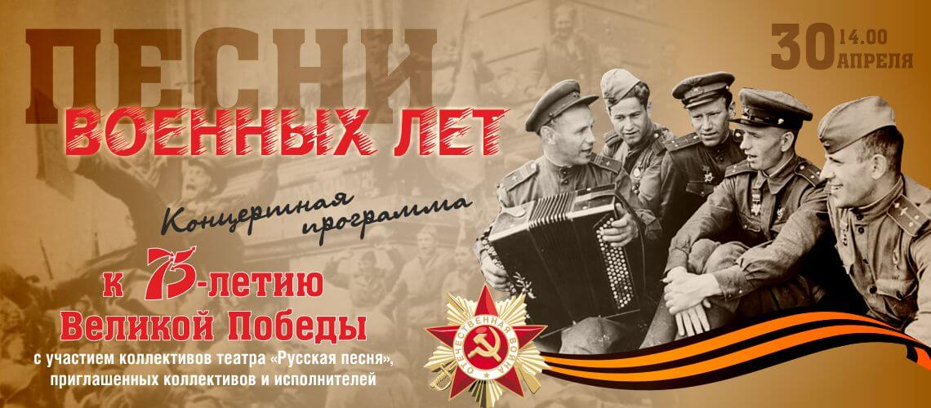

Роль песни в годы войны была чрезвычайно высока. Они складывались обо всем, что происходило на фронте и в тылу, что согревало души, призывало к подвигу.

В них говорилось о патриотизме, о солдатской дружбе, о любви. Песня поддерживала в трудные минуты, приносила утешение, она была необходима человеку как воздух, с ней человеческое сердце не черствело. Но не только солдат поддерживали и согревали эти мелодии. Их женам, матерям, детям они тоже помогали, очень помогали ждать все годы разлуки. У каждой песни своя история, свой путь, и своя судьба.

**«Эх, дороги»**

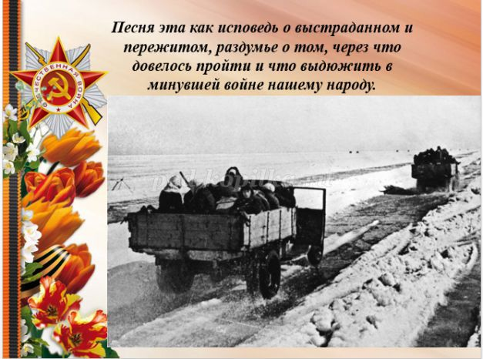Песня эта, как исповедь о выстраданном и пережитом, раздумье о том, через что довелось пройти и что вытерпеть в минувшей войне нашему народу.  
Написана была эта песня вскоре после окончания Великой Отечественной войны для театрализованной программы «Весна победная», которую задумал и осуществил режиссер Сергей Юткевич. Все песни в ней, по замыслу постановщика, должны были связываться определенной сюжетной канвой. Будущим авторам «Дорог» — композитору А. Г. Новикову и поэту Л. И. Ошанину был вручен длинный их список, отпечатанный на машинке, и они приступили к работе.

Совсем недавно над рейхстагом взвилось Красное знамя, прозвучал последний победный салют. Закончилась Великая Отечественная война. И нужно было написать песню, песню-раздумье о том, что свершил наш народ за долгие и тяжкие военные годы. Конечно, такая тема не могла не взволновать.

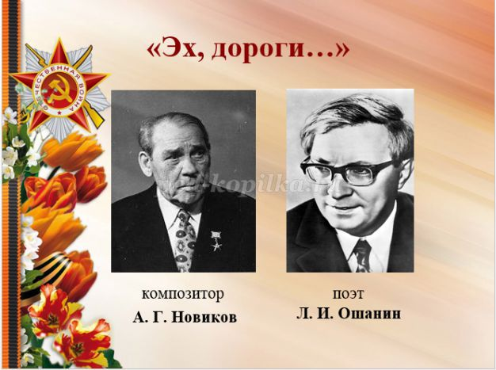«Тогда казалось, что все, что можно написать о войне, уже написано, — вспоминает о времени создания песни Л.Ошанин, — И мы с Новиковым, в частности, написали немало военных песен. Может быть, поэтому и увлекла нас тема, которая была сформулирована скупо: «Под стук колес», а в скобках стояло — «Солдаты едут на фронт».Такой песни еще не было… Нас волновала тема ожидания боя, ощущения его, готовности к нему. Песня должна была стать раздумьем о предстоящем и свершившемся, о горечи потерь и о вере в победу. Такая песня, думалось нам, может быть написана только в 1945 году с позиций знания всего, что произошло на войне».  
«Дороги» родились, — продолжает поэт свой рассказ, когда под Жиздрой мы лежали в поле, настигнутые бомбежкой, и русоволосый лейтенант, упавший рядом, уже не встал. «Дороги» родились, когда в землянке на высоте Шляпа над Западной Лицей мы показывали с Марком Фрадкиным песню «В белых просторах» и ее оборвала разорвавшаяся под окном мина. «Дороги» родились, когда за десять дней была выбита половина личного состава противотанковой бригады, а она каждую ночь меняла позицию, чтобы встретить танковую лавину врага…

Первым исполнителем «Дорог» стал солист ансамбля НКВД, замечательный пропагандист патриотической песни Иван Шмелев. И песня понеслась, как на крыльях, по всей стране, она стала близкой и родной для советских людей, особенно для тех, кто помнил и пережил войну. «Нас с Ошаниным, — вспоминал Анатолий Григорьевич Новиков, — стали приглашать в школы. Я садился за рояль, мы с поэтом пели «Дороги», и с нами вместе пели эту солдатскую песню ребята. Потом мы выходили из школы, и я спрашивал Ошанина: «Что же произошло, почему ребятишки, школьники поют эту песню, она же солдатская?»

И тут мы поняли, что ребята своим сердечком очень сильно, глубоко чувствуют эти военные взрослые дороги. В песне заключены для них и похоронка на отца, и бомбоубежище, и недетские военные страхи. И пели мальчишки и девчонки ее необычно, «со слезой». Не всегда знаешь, как «сработает» твоя песня…»  
“Эх, дороги…” далеким эхом незабываемых, суровых и трудных военных лет отзывается в сердце и памяти тех, кто поет или слышит ее знакомый до боли напев. Она очень близка по строю народной песне. Что верно, то верно: “Нам дороги эти позабыть нельзя”. И сегодня, спустя 75 лет, дети 21 века так же чувствуют эту боль простого солдата, они знают и, любят и уважают песни военных лет.

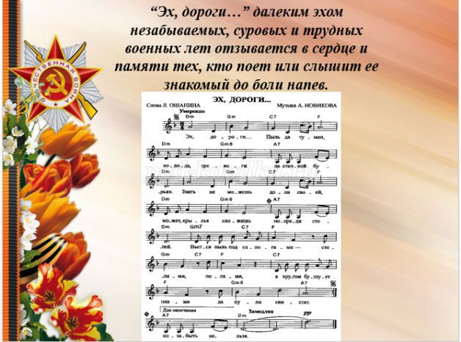 ***звучит песня «Эх, дороги»***

(видео материал)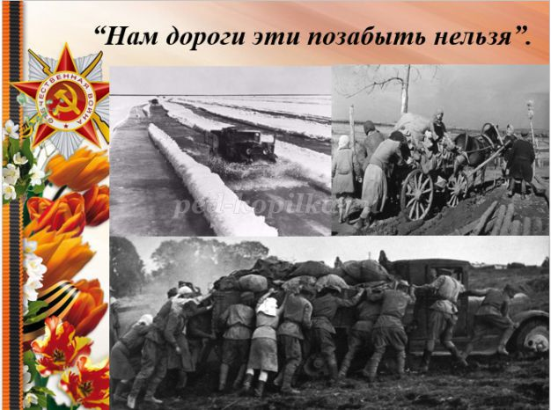

Трудно предугадать судьбу военных песен. Одни из них становятся популярными уже после первого исполнения. Другим же приходится преодолевать долгий тернистый путь к известности. Сегодня трудно поверить, но одной из таких песен, пролежавшей "на полке" несколько десятков лет, прежде чем ее запела вся страна, стала песня композитора Анатолия Новикова и поэта Якова Шведова **"Смуглянка".**



Песня была частью сюиты, написанной в 1940 году по заказу ансамбля Киевского особого военного округа. Требовалось создать танцевальную сюиту, отражающую темы гражданской войны и партизанского движения в недавно вошедшей в состав СССР Молдавии. В ней воспевалась девушка-партизанка времён гражданской войны. А вся сюита посвящалась герою гражданской войны Г. И. Котовскому. Последний номер сюиты – «Смуглянка» почему-то пришелся не по вкусу и ее вычеркнули из списков репертуара ансамбля. Так начался долгий тернистый путь "Смуглянки".  
Руководитель ансамбля песни и пляски А. Александров в 1942 году оценил «Смуглянку», но по иронии судьбы, "Смуглянка" почему-то... не прозвучала на его первой репетиции. Оказалось, дело заключалось в выборе не совсем удачной тональности для запевалы. Композитор исправил все недочеты, но редакционная коллегия Госрадио категорически отвергла "Смуглянку", обвинив ее в "сентиментальности и чуждости советскому слушателю в такое сложное время". И великолепная "Смуглянка"... опять благополучно легла "на полку" вплоть до 1944 года.  
Постепенно освобождались наши города. За плечами советского народа были уже победы под Сталинградом, Курском. К тому времени враг был уже отброшен к западным границам нашей Родины.  
И вот перед очередным праздничным концертом 7 ноября 1944 г. в Концертном зале имени П. И. Чайковского А. Александров вспомнил о песне, которая до той поры не получила признания. На концерте "Смуглянку" встретили очень шумно, два раза публика вызывала дирижера на "бис". И казалось, что вот уже судьба благосклонно "улыбнулась" песне!

Концерт транслировался по радио. «Смуглянку» услышало, таким образом, очень много людей. Её подхватили в тылу и на фронте. Песня, в которой говорилось о событиях войны гражданской, была воспринята как песня о тех, кто боролся за освобождение Молдавии в Великую Отечественную войну, ее воспринимали как собирательный образ любви молодых людей, объединенных общей борьбой с гитлеровскими захватчиками.  
 Долгие годы прошли, прежде чем "Смуглянка" приобрела свою сегодняшнюю популярность. В 1975 году, в канун 30-летия Победы, вышел замечательный фильм талантливого режиссера и актера Леонида Быкова "В бой идут одни старики", где была исполнена "Смуглянка", которую в молодости Л. Быков случайно услышал в поезде от двух военных, ехавших в Молдавию на могилы своих погибших друзей. После выхода на экраны этого фильма, который очень любил сам Л. Быков, "Смуглянку", что называется, запела вся страна.

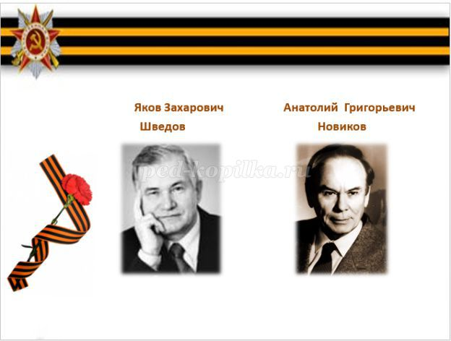 Л. Быков предчувствуя скорую смерть, оставил письмо, в котором были такие строки: "На моей могиле пусть вся вторая эскадрилья врежет мою любимую "Смуглянку" от начала и до конца..." ...Хоронили Л. Быкова в 1979 году без оркестра (как он и просил). На могиле Байкового кладбища в Киеве братья-актеры, снимавшиеся в фильме, исполнили его последнюю просьбу: спели его любимую песню. Плакали и пели...

А фильм, созданный талантливым режиссером, продолжает жить, и ни один праздник Победы не обходится без показа по телевидению фильма «В бой идут одни старики» с его знаменитой "Смуглянкой". В нашей студии эта песня заняла свое место в первых рядах. И сегодня ребята с огромным удовольстивеим исполняют ее не только на концертных площадках, но и смело выходят с этой песней на международный конкурс.

***звучит песня «Смуглянка»***

(видео материал)

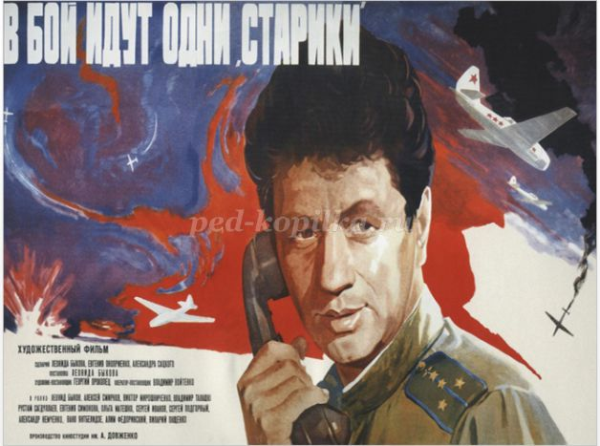

Одной из памятных песен военных лет, стала песня «Журавли». Песня была посвящена солдатам, погибшим во время военных действий. Конкретное посвящение — Марку Бернесу -для которого эта песня стала последней.

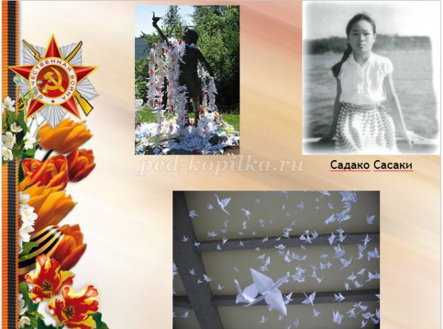 Дагестанский поэт, член Президиума Верховного Совета СССР, Расул Гамзатов написал стихотворение «Журавли» на родном языке, по-аварски, и тема журавлей была навеяна посещением расположенного в Хиросиме памятника японской девочке по имени Садако Сасаки, страдавшей от лейкемии после атомного взрыва в Хиросиме. Она надеялась, что вылечится, если смастерит тысячу бумажных «журавликов», пользуясь искусством оригами. В Азии существует поверье, что желание человека исполнится, если он сложит из цветной бумаги тысячу оригами — журавлей.

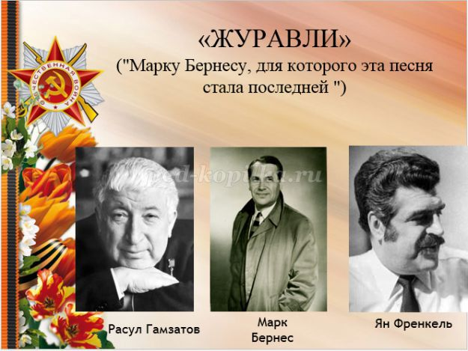

Когда Гамзатов летел из Японии домой, в СССР, он думал о своей матери, весть о кончине которой пришла в Японию. Он также вспоминал старшего брата Магомеда, погибшего в боях под Севастополем, вспоминал другого старшего брата, без вести пропавшего военного моряка Ахильчи, вспоминал о других близких людях, погибших в Великую Отечественную войну, итогом которой была победа над нацистской Германией и её союзником — милитаристской Японией. «Не потому ли с кличем журавлиным от века речь аварская сходна?», писал он в стихотворении «Журавли» в переводе Н.Гребнева. Журавли у Гамзатова — это и аварские и русские журавли.

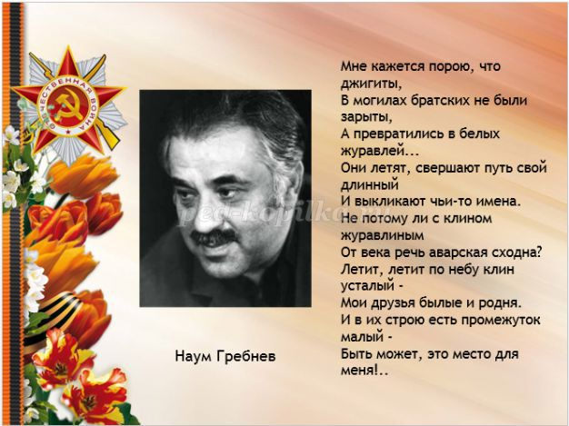

В 1969 г. уже смертельно больному неоперабельный раком легкого Марку Наумовичу попались на глаза опубликованные в журнале “Новый мир” за 1968 г. стихи великого аварского поэта Расула Гамзатова “Журавли” в русском переводе Наума Исаевича Гребнева:  
Мне кажется порою, что джигиты,  
В могилах братских не были зарыты,  
А превратились в белых журавлей...  
Они летят, свершают путь свой длинный  
И выкликают чьи-то имена.  
Не потому ли с клином журавлиным  
От века речь аварская сходна?  
Летит, летит по небу клин усталый -  
Мои друзья былые и родня.  
И в их строю есть промежуток малый -  
Быть может, это место для меня!..  
 Стихотворение понравилось Бернесу и он попросил разрешения у Гамзатова поработать над текстом. На сохранившемся в архиве Марка Наумовича экземпляре журнала - его вопросы и правка. В результате “джигиты” уступили место солдатам всех народов, павшим в той страшной войне, а “речь аварская” - общечеловеческой боли и скорби. Стихотворение обрело более широко значимый, всеохватывающий смысл.

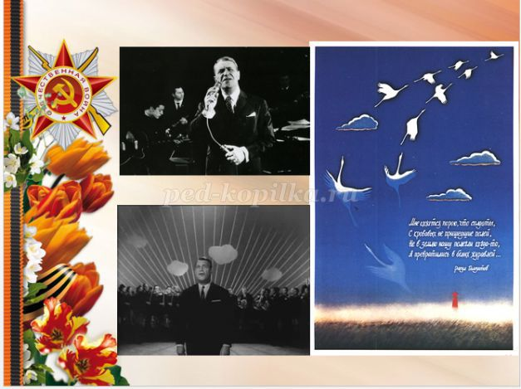 В сотрудничестве с замечательным композитором Яном Абрамовичем Френкелем была создана мелодия. Бернес записал “Журавлей” и попросил смонтировать на кассете четыре песни - также “Три года ты мне снилась”, “Романс Рощина” и “Я люблю тебя, жизнь” и поставить ее на похоронах. Через полтора месяца Марка Наумовича не стало.

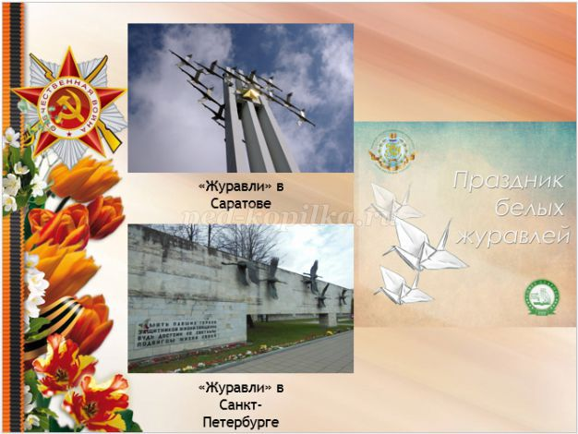

И на гражданской панихиде в Доме кино “Журавли” звучали и как прощание с популярными артистом, и как сбывшееся пророчество. Через несколько лет после появления песни «Журавли» в СССР, в местах боёв 1941—1945 годов, стали возводить стелы и памятники, центральным образом которых были летящие журавли. Так, журавли из песни стали символом памяти о погибших в Великую Отечественную войну, например, Памятник «Журавли» в Саратове или мемориал «Журавли» в Санкт-Петербурге. С 1986 года в Дагестане, на родине автора текста песни, Расула Гамзатова, ежегодно проводится «Праздник белых журавлей» — день памяти погибших солдат, в последнее время приобретающий всероссийский масштаб.

*У песен есть счастливая черта  
Они добры. И так или иначе,  
Ты, слыша их, становишься богаче.  
В твоих очах – их свет и доброта.*

звучит песня «Журавли»

(видео материал)

Давно умолк войны набат,  
Цветут цветы в родном краю,  
Но будет вечно жить солдат,  
Что смертью храбрых пал в бою.  
Он сохранил тебе и мне  
И человечеству всему  
Покой и счастье мирных дней.  
Поклонимся, поклонимся ему!

- Мирное время - какое счастье, какая радость! Но Победа - это не только радость, но и скорбь. Сколько матерей плакало по сыновьям, сколько жен не дождалось мужей, павших за свободу и честь родной земли. Мы знаем, какой ценой была завоевана Победа, и всегда будем помнить тех, кто отдал жизнь за Родину. А песни тех далеких лет мы поем и сейчас, потому что они помогают нам стать сильнее, мужественнее, человечнее. Берегите себя и своих близких. До скорых встреч, до новых песен!

**Список литературы:**

1.Стихи и песни и Великой Отечественной войне 1941-1945 г.г. учебник-хрестоматия для 8 класса авторов: В.Я. Коровиной, В.П. Журавлева. М. Просвещение, 2010 год

2. Алексеев С.П. Ради жизни на земле: История Отечества. – М: Педагогика, 1990г

3. Исаковский М.В. Стихотворения. – М: Современник, 1988 г

4. Малая энциклопедия русской военной песни. – М. Современник, 2004 год

5. Интернет ресурсы: <http://ru.wikipedia.org/wiki>

<http://www.iremember.ru>

.